Государственное бюджетное общеобразовательное учреждение
средняя общеобразовательная школа № 5
г.о. Сызрани Самарской области.

Урок в 6 классе
по теме
«Грамматические открытия »

учитель английского языка Соловьева Л.В.

Grammar discoveries:

Present Perfect or Past Simple.

6-й класс

Настоящее завершенное или прошедшее простое время.

Задачи урока:
- Научить употреблять Present Perfect ( настоящее завершенное время) для выражения действия, совершившегося в прошлом, но имеющего непосредственную связь с настоящим моментом .
- Научить употреблять Past Simple ( простое прошедшее время) для выражения действия, совершившегося в прошлом.
- Учить задавать вопросы.
- Учить переводить с русского на английский язык, используя Present Perfect и Past Simple.
- Развивать общемыслительные и речевые способности, используя речевые образцы, способность отличать Рresent Perfect от Past Simple.
- Воспитывать терпимость к чужим мнениям, ошибкам и чувство взаимопомощи.
Оборудование урока: Грамматические таблицы – Present Perfect, Past Simple; таблица со списком неправильных глаголов или презентация урока

Ход урока

1. Оргмомент.
Good morning now. Good morning now. Today we will speak about Present Perfect and Past Simple. Let’s begin our lesson. Let’s revise the poem:
Wake, body, wake, mind!
Work, play, seek, find,
Eat breakfast, dinner too,
Wash, brush, sing, dance, and do!
Who is on duty today?

2. Разговор с дежурным.
Дежурный идет к доске, и ученики задают ему вопросы о погоде, по пройденному материалу и по изучаемой теме.

3. Тренировка навыков орфографии.
Работа у доски.
Find and correct mistakes.
- get – got – get (got – got)
- cut – cat – cut (cut – cut)
- drink – drunk – drank (drank – drunk)
- say – sad – said (said – said)
- feed – fed – feed (fed – fed)
- catch – caught - cought (caught – caught)
- see – saw – seеn (saw – seen)
- run – run – ran (ran – run)
- go – went – gone(went – gone)
- have – hed – had (had – had)

4. Тренировка навыков чтения.
Find the rhyme.
The fox slept in the ---.
The --- slept in the mitten.
The frog slept on the ---.
The --- slept on the mat.
(box, kitten, log, cat)
I’ve broken my ---.
I can’t drink tea.
I’ve broken my TV set —
I can’t --- TV.
(cup, watch)
He’s done his homework,
He’s read about New ---,
He’s cleaned his ---,
He’s --- his cat.
(York, flat, fed)
Bob --- with Kate,
He dropped his ---,
He returned --- late,
The party was ---.
(danced, dropped, home, great)

5. Контроль домашнего задания.
Ex.13, p.120 (textbook), ex.26, p.54 (workbook).

6. Речевая разминка.
The next game to play is the game «Guess». I have a surprise in a box. You will try to guess what is in the box. You can ask only YES or NO questions.
— Is it big (small)?
— Is it red (blue, grey, brown, black …)?
— Does it live in the river (ocean, forest, farm, cage, hive…)?
— Can it run (swim, bark, fly, jump, sting …)?
— Is it a dog (a parrot, a crocodile, a fish…)?
Yes, it is a goldfish. Let’s learn a poem about it.
A gold fish
Gold fish, gold fish,
Fulfil my wish:
Do my homework every day,
Dance with me and sing and play.

7. Активизация настоящего завершенного времени в устной речи учащихся.
- Игра с мячом на повторение 3х форм глагола.
- Игра «Выполни приказ» (Fulfil the order). Учитель просит ученика выйти к доске и выполнить приказания своих друзей. Когда ученик выполнил несколько приказаний, он говорит, что он сделал. Учитель просит остальных учеников сказать, что ученик сделал несколько минут назад. You must fulfil your friend’s order and then say what you have done and other students must say what you did some minutes ago.
P1: Clap your hands.
P2: Хлопает в ладоши и называет, что он сделал. I have clapped my hands.
P3: Wash your face.
P2: I have washed my face.
P4: Clean the blackboard.
P2: I’ve cleaned the blackboard.
T: What did Ann do some minutes ago?
P5: Ann clapped her hands.
P6: Ann washed her hands.
P7: Ann cleaned the blackboard.
- Работа по картинам. Развитие навыков диалогической речи. Учащиеся работают парами. Каждая пара получает карточку с рисунками, на которой люди выполняют действия. Ученики по очереди задают друг другу вопросы, выполнял ли он (она, их родственники) такие действия когда-либо. Если партнер отвечает, что выполнял, то он должен сказать, когда он это делал.
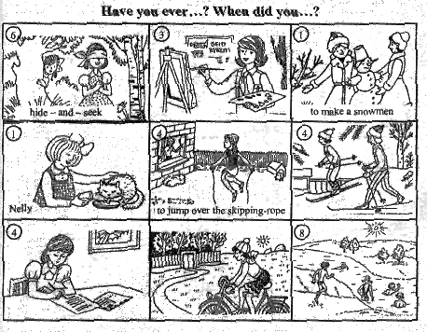
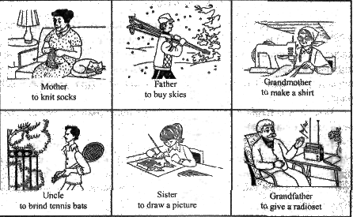

8. Физкультминутка.
— Can you hop like a rabbit? —Yes, we can. (Дети прыгают как зайчата)
— Can you fly like a butterfly? — Yes, we can. (Дети машут руками как бабочки)
— Can you swim like a duck? — Yes, we can. (Дети изображают плавание)
— Can you run like a dog? — Yes, we can. (Дети бегут как собачки)

9. Работа с рабочей тетрадью.
- Open your WORKBOOK at page 54 and let’s do the exercise 27. Write down.
  - 3 things you have done today:
  - 3 things you did yesterday:
  - 3 things you haven’t done today:
  - 3 things you didn’t do yesterday:
- Задание для сильных учеников. Устно. Let’s translate from Russian into English. Exercise 28.
  - “Она уже выпила свой сок?” – “Нет”. (Has she drunk her juice? – No, she hasn’t)
  - “Ты нашел тетрадь по математике вчера?” – “Да” (Did you find your copybook on Math yesterday? - Yes, he did.)
  - “Боб уже вымыл голову?” – “ Да ”. (Has Bob already washed his head? – Yes, he has.)
  - “Вы уже слышали эту музыку?” – “ Да”. (Have you already heard this music? – Yes, I have.)
  - “Ты когда-нибудь был в Шотландии?” – “ Нет еще.” (Have you ever been to Scotland? - No, I haven’t yet )

9. Работа с электронным учебником.
«Профессор Хиггинс. Английский без акцента». Grammar. Unit 20. Present Perfect or Past Simple. Make up sentences.
- Worked, hе, last, garden, in, the, summer
- Years, than, for, seen, I, three, more, Jill, haven’t
- Saturday, worn, dress, I, since, this, haven’t
- Of, the, ever, have, Harold, daughters, seen, you?
- Yesterday, so, was, road, the, slippery
- trip, from, Browns, haven’t, yet, their, returned, the

10. Домашнее задание.
Ex. 29 and ex.30, p.55 (workbook).

11. Итоги урока.
The lesson is over. Thank you for your work and remember: You are brilliant, talented students today. Your marks are...

Используемая литература
- Голышкина И.В., Ефанова З.А. Изучаем английский язык играя. 5-6 классы.- Волгоград: Учитель, 2007.
- «Профессор Хиггинс. Английский без акцента». Мультимедийная обучающая программа.
- Фурсенко С.В. Весёлые грамматические рифмовки .Marry Grammar Rhymes.М.: ТЦ Сфера, 2001.

